דף עזר למורה בנושא הגנת החי והצומח
עורכת: נוגה בן יעקב, קהילת מורים מובילים בחקלאות

מפרט התכנים:
תחום צומח
א.7. מחלות מזיקים ודרכי טיפול
מחלות ומזיקים
השפעת גורמי אקלים, גורמים אגרוטכניים ואחרים על הופעה ותפוצה של מחלות ומזיקים בצמחים:
עונת הגידול, טמפרטורה, לחות, אוורור, ניקוז, שיטת הגידול (מבנה חסוי, מצע מנותק, במרחב הפתוח),
סוג הגידול (בצל, פקעת, עלים, פירות, פרחים), אופן אחסון ושיווק התוצרת.
מחלות: מחלות שורש, מחלות עלים, מחלות פרחים, מחלות פרי – מיון ואפיון המחלות לפי מקום הפגיעה בצמח.
הערה: יש לאפיין כל קבוצה בעזרת דוגמה מענף ההתמחות.
מזיקים: חרקים (כנימות, פרפרים, עשים, נמלים, חיפושיות), תולעים נימיות (נמטודות ישובות, נמטודות נודדות, נמטודות שורש, נמטודות עלים), יונקים (עכברים, חולדות, פסמונים, גרבילים) – מיון ואפיון המזיקים לפי מערכות ומחלקות.
הערה: יש להכיר את המזיקים בהתאם לענף ההתמחות.נזקים: כרסום, מציצה, אכילת זרעים, העברת גורמי מחלות ולכלוך.
דרכי טיפול
הדברה כימית, אגרוטכנית, ביולוגית, משולבת – מאפיינים, יתרונות וחסרונות של כל שיטה.
עמידות מזיקים להדברה.
פיתוח צמחים בעלי עמידות גנטית למחלות ומזיקים באמצעות הכלאות והנדסה גנטית.
פגיעה פיזיולוגית בצמחים הנגרמת בגלל תנאי סביבה א-ביוטיים, עוצמות אור, עוצמות חום, משטר רוחות, שיעור מליחות בקרקע ובמי השקיה וזיהום אוויר – מאפיינים, דרכי מניעה וטיפול.
הערה: יש לאפיין את הנזקים בהתאם לענף ההתמחות.

א.8 . הדברת עשבים
נזקי עשבייה בענפי הצומח השונים.
שיטות למיון עשבים ומאפיינים של כל קבוצת עשבים :
מבנה עלים: עשבים רחבי עלים ועשבים צרי עלים.
עונות שנה: עשבייה קיצית ועשבייה חורפית;
מחזור חיים: עשבים חד - שנתיים ועשבים רב - שנתיים.
שיטות להדברת עשבים:
הדברה כימית
יתרונות: מהירה, יכולה להיעשות בשטחים גדולים ובצורה מכנית, משמידה סוגי עשבים רבים בפעולה אחת.
חסרונות: פגיעה בצמחי התרבות, פגיעה בצמחים סמוכים עקב משבי רוח, זיהום קרקעות, מי תהום ומקורות מים, פגיעה בבעלי חיים ובאדם עקב זיהום סביבתי (לדוגמה, חדירת חומרי הדברה למי התהום), אינה מתאימה לשימוש בכל תנאי מזג אויר.
שיטות לפיזור חומרי הדברה כימיים בהתאם לגידולים:
ריסוס מן האוויר, ריסוס קרקעי, ריסוס דרך מערכת ההשקיה.
עקרונות פיזור התרסיס: תפיסת התרסיס (התאמת פומיות)
מוט הריסוס
סוגי מרססים
מאפייני חומרי הדברה ופעילותם: קוטלים סיסטמיים, קוטלים בררנים, קוטלים שאריתיים.
שיקולים בבחירת חומרי הדברה: סוג העשבים, פעילות החומר, עונת הגידול, סמיכות לצמחייה תרבותית, משך הזמן שחומר הריסוס פעיל (שאריתיות) ועלות הריסוס.
סוגי הדברה נוספים:
הדברה אגרוטכנית – עקרונות.
הדברה באמצעות שימוש במחזור זרעים.
טיפולי קדם נביטה והצצה (זריעה במצע רטוב ועוד).
הדברה ביולוגית – עקרונות, יתרונות וחסרונות.

תחום בע"ח
ה.8. מחלות, ודרכי מניעה וטיפול
הערה חשובה: ייתכן כי בבחינה תופיע שאלה אחת או יותר המבוססת על אחת מן המחלות אותן יש ללמוד להערכה חלופית בכל אחד מן הענפים. מחלות אלה מסומנות ללא רקע בכל אחד מן הפרקים ז.1 – ז.5.
סוגי מחלות: זיהומיות, טפיליות, תזונתיות, מטבוליות, הרעלות, ניווניות, כרוניות, דלקות, זואונוטיות (לא רלוונטי לדבורים)
גורמי מחלה: חיידק, נבג, נגיף, רעלן, טפיל
מחלות מידבקות: מאפיינים, שלבי המחלה (הדבקה, דגירה, מחלה, החלמה).
צורות הידבקות: ישירה, עקיפה.
טיפול תרופתי: עקרונות, דרכי מתן תרופות (אנטיביוטיקה).
מערכת החיסון – קווי ההגנה של הגוף: (עקרונות בלבד, לא רלוונטי לענף דבורים)
קו הגנה ראשון: מאפיינים ודוגמאות.
קו הגנה שני: מאפיינים, תהליך הדלקת, מאפייני הדלקת, (כולל הכרת המושג תאים בולעניים).
קו הגנה שלישי: מאפיינים, תגובה תאית, תגובה הומורלית.
סוגי חיסונים:
חיסון פעיל: מאפיינים, דוגמאות של חיסון פעיל טבעי (בעת מחלה) ומלאכותי (חיסון בזריקה). תגובה ראשונית ושניונית.
חיסון סביל: מאפיינים, דוגמאות של חיסון סביל טבעי (קולוסטרום) ומלאכותי (במקרים של חשיפה לכלבת או הכשת נחש וכדומה).
משטר חיסונים: חיסוני חובה וחיסוני רשות (עקרונות בלבד, לא רלוונטי לענף דבורים).
מניעה וביעור מחלות:
ברמה הלאומית: חוקים, צווי יבוא וצווי יצוא של בעלי חיים בענף (תנאים, הגבלות וסגר – עקרונות בלבד).

תוכן ענייניים:
שאלות בגרות בצומח.................................................................................3
שאלות בגרות בבע"ח 13……….………………… ………………………

טיפים של העורכת בתחום צומח:
בצומח- הביטוי להגנת הצומח במבחני הבגרות בא בדרך כלל תחת נושא גדול בסעיף שהביטוי שלו זה הגנת הצומח:
מחלות עלים- יבוא בשאלות על השקייה (גם מחלות שורש) או על בתי צמיחה.
הדברת עשבים- היחידי שמגיע כשאלה גדולה שהעניין שלה בדרך כלל זה שילוב חומרי ההדברה כנגד פיתוח עמידות. או בתוך שאלה על מחזור גידולים.
מחלות בשלב הוגטטיבי- יבוא בשאלות על תרביות רקמה בתוך יחורים וריבוי וגטטיבי.
מזיקים- הדברה ביולוגית תבוא בתוך הפרק שאינו לבגרות חיצונית וצבוע בסגול במיקוד.
מחלות קרקע- יבוא בשאלה על קרקע (בדרך כלל בתשובה מתכוונים לחיטוי סולארי), סחיפת קרקע, המלחת קרקע

שאלות בגרות
. איזו פעולה מסייעת לשימור המערכת האקולוגית?
א. הדברה ביולוגית של מזיקים
ב. הדברה כימית של מזיקים
ג. שימוש בזני צמחים עמידים למחלות ולמזיקים
ד. תשובות א ו־ג נכונות

מהו היתרון של (ַמחזור זרעים )גידולים?
א. צמצום השימוש בחומרי דישון
ב. הגדלת המגוון של התוצרת החקלאית
ג. צמצום עיבודי הקרקע
ד. תשובות א ו־ג נכונות

מַחזור גידולים מקטין את הסיכוי להופעת מחלות בגידולים חקלאיים כי הוא:
מאפשר לחקלאי להתמחות כל שנה במחלות התוקפות צמחים ממין אחר.
מקטין את הסיכוי שהגידול הבא ייפגע מגורמי מחלות שנשארו בקרקע מהגידול הקודם.
מאפשר העברה של עמידות בפני מחלות מהגידול הקודם אל הגידול הבא.
מאפשר לזרוע יותר זרעים ליחידת שטח, וכך היחס בין מספר הצמחים למספר גורמי המחלות בקרקע עולה.

- ידוע שבעקבות השימוש בקוטל עשבים סיסטמי חלה ירידה ניכרת בכמות העשבייה בקרקע. חוקרים הבחינו שבאזור מסוים גדלו עשבים בצפיפות על אף פיזור קוטל זה, ואילו באזורים אחרים שפיזרו בהם את אותו קוטל עשבים, גדלו העשבים בדלילות. כדי לבדוק את הגורם להבדל זה, אספו החוקרים עשבים משני האזורים וגידלו אותם בשתי חלקות שבהן אותם תנאים:
בחלקה א -- גידלו את העשבים מן האזור שבו גדלו עשבים צפופים,
ובחלקה ב -- את העשבים מן האזורים הדלילים. בכל חלקה שיעור העשבים שגדלו לפני פיזור
קוטל העשבים נחשב 100%. הם פיזרו בשתי החלקות את קוטל העשבים בריכוזים הולכים ֵ וגדלים, ומדדו את שיעור העשבים
ששרדו בכל אחת מן החלקות. תוצאות המדידות מוצגות בגרף שלפניך. עיין בגרף, וענה על הסעיפים א-ג שאחריו.
א. הסבר מהו קוטל עשבים סיסטמי, ותאר יתרון אחד בשימוש בו.
ב. 1) תאר את השפעת השימוש בקוטל העשבים על שיעור ההישרדות של העשבים בחלקה א ובחלקה ב.
2) הצע הסבר לשיעור הישרדות העשבים בחלקה א.
ג. ציין דרך אגרוטכנית אחרת להדברת עשבים.
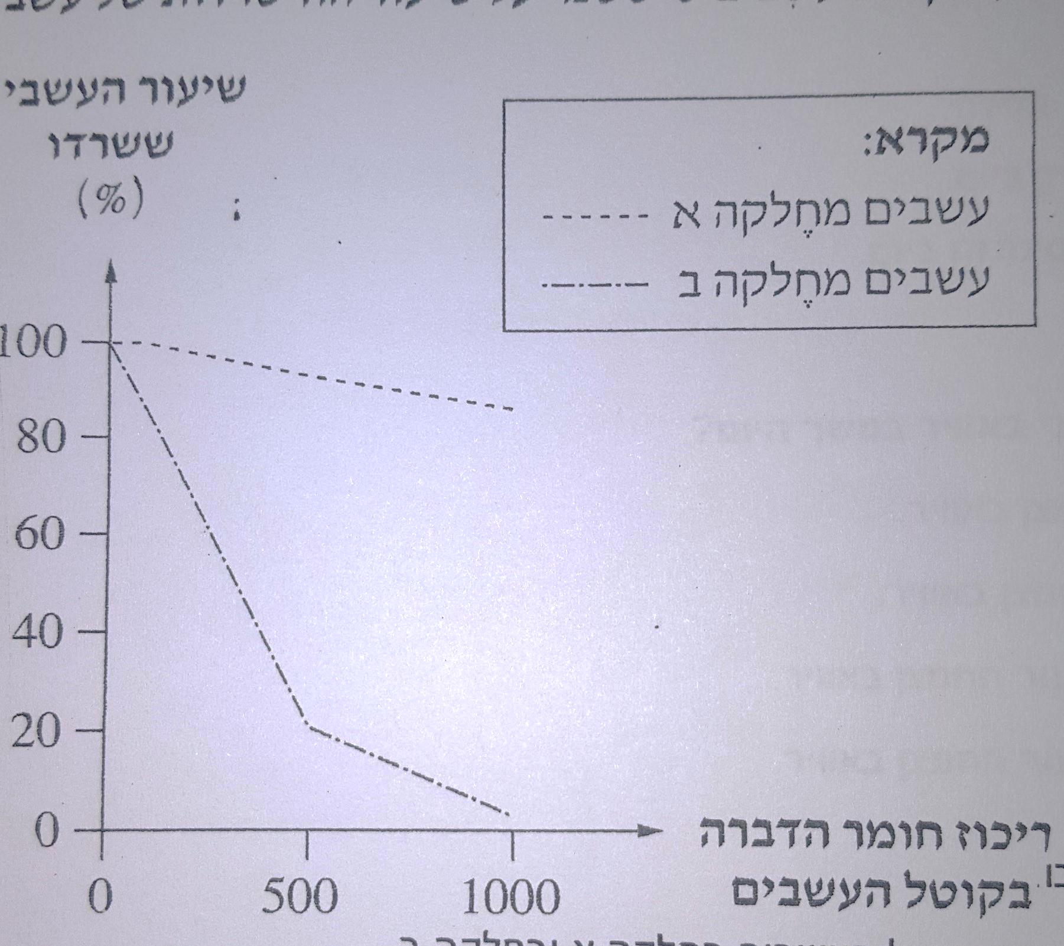

מחוון:
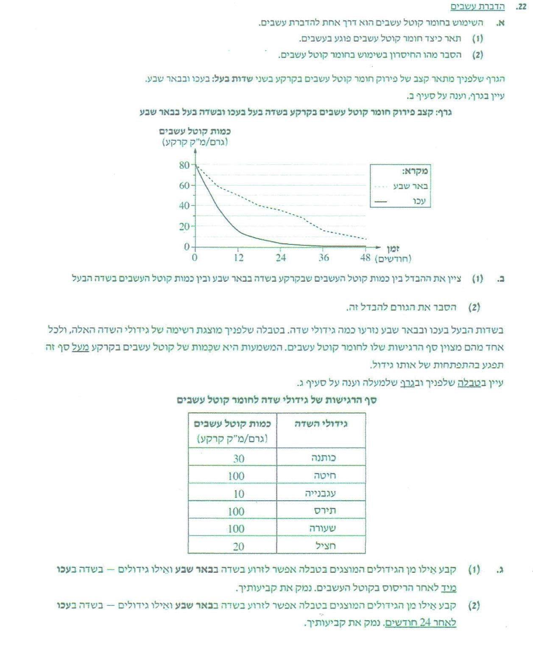
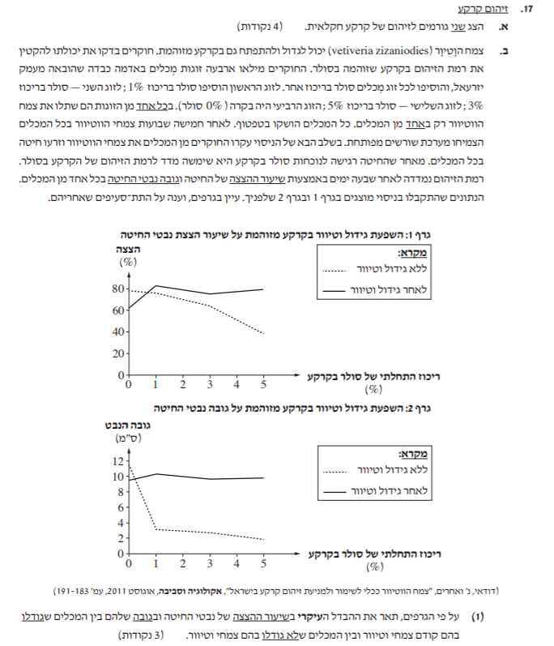
2 )הצע הסבר להבדל שציינת בתת־סעיף 1
ג. תאר שתי השפעות נוספות שיש לצמחים על הסביבה, מלבד תחום הקרקע.

מחוון:

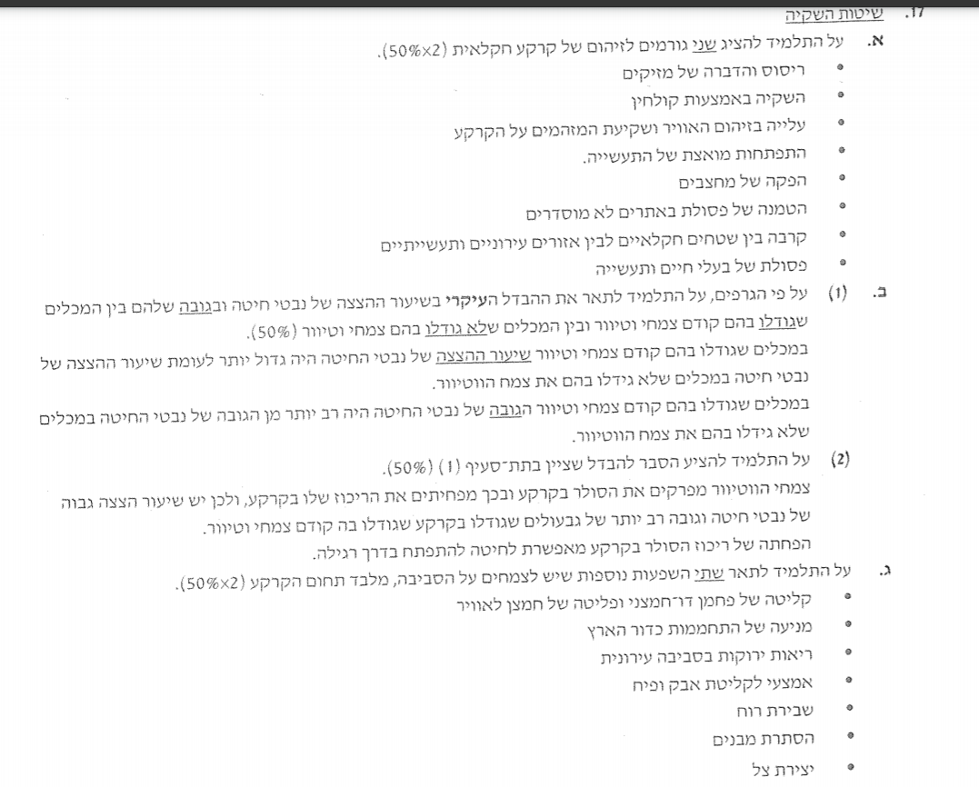

9 .גידולי ירקות נבחרים
לפניך רשימה של גידולי ירקות: עגבנייה, מלפפון, קישוא, חציל, פלפל, אננס.
בחר באחד מן הגידולים, וענה על הסעיפים א-ב.
ב. תאר שני טיפולים אגרוטכניים (מלבד השקיה ודישון)שעושים בעונת הגידול של הירק שבחרת, והסבר מדוע עושים כל אחד מהם. )12 נקודות(

מחוון:
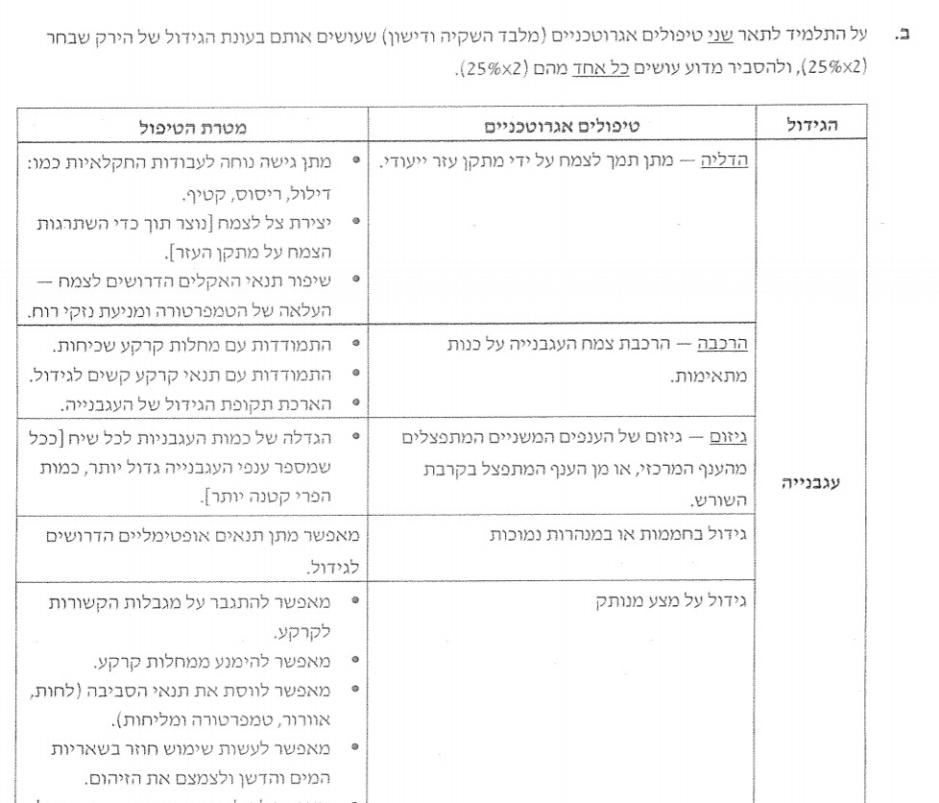
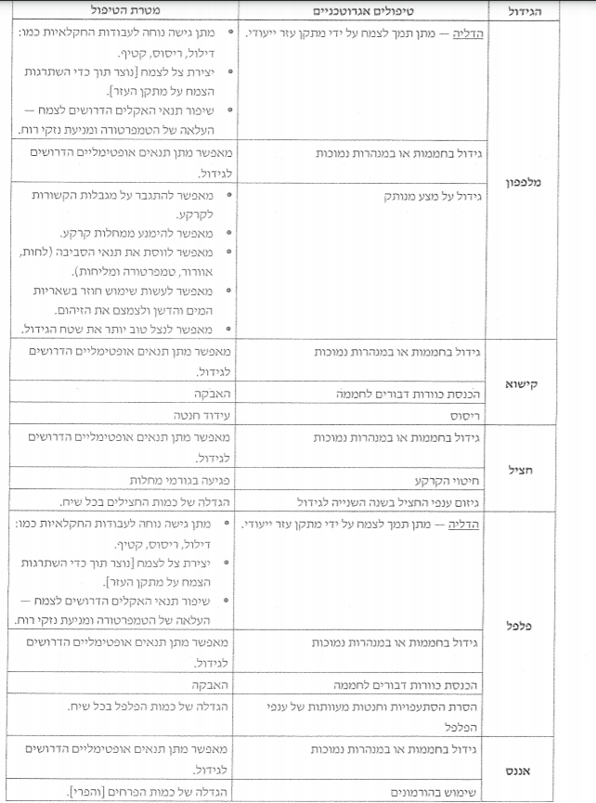

4 .ריבוי וגטטיבי
קרא את הקטע שלפניך, וענה על הסעיפים א-ג שאחריו.
מטעי האפרסמון בארץ מבוססים על הזן טריומף ומורכבים על ּכַ נות זריעות מן המין וירג'יניאנה. לּכַ נה חשיבות
רבה בשל השפעתה על תכונות וגטטיביות ורפרודקטיביות של העץ. הּכַ נה עשויה להקנות לעץ תכונות רצויות כגון צימוח נמרץ, הגברת פוריות והקדמת פריחה, עמידות למחלות ומזיקי קרקע וסבילות לתנאי קרקע לא מיטביים כמו מליחות, גירניות, חוסר אוורור, רמה בלתי מאוזנת של מינרלים והשקיה בקולחים.
)יצחק, י' ואחרים, "בירור וריבוי כנות וגטטיביות לאפרסמון", עלון הנוטע, 2017 ,עמ' 30)
א. על פי הקטע, ציין שלוש תכונות של כנת אפרסמון מן המין וירג'יניאנה. )6 נקודות(
ב. )1 )הסבר מה הן כנות זריעות, ובמה הן שונות מכנות וגטטיביות. )4 נקודות(
)2 )הסבר מהו החיסרון של מטע אפרסמון המבוסס על הרכבה של כנות זריעות. )4 נקודות(
ג. אגרונום המליץ לחקלאי להרבות את זן האפרסמון במטע שלו באמצעות תרבית רקמה.
הסבר יתרון אחד וחיסרון אחד של ריבוי באמצעות תרבית רקמה. )6 נקודות(
מחוון:
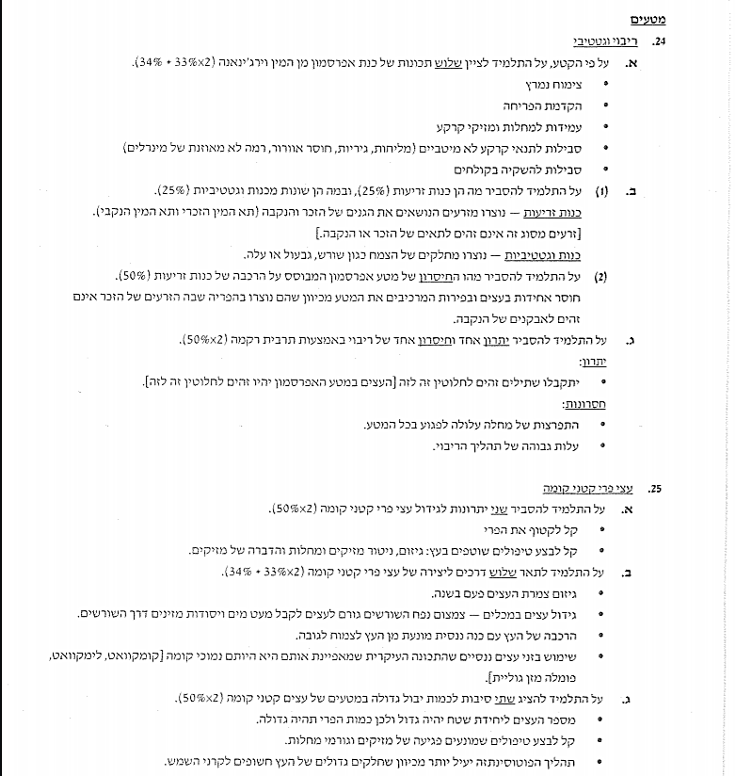

25 .עצי פרי קטני קומה
א. הסבר שני יתרונות לגידול עצי פרי קטני קומה. )6 נקודות(
ב. תאר שלוש דרכים ליצירת עצי פרי קטני קומה. )8 נקודות(
ג. הצג שתי סיבות לכמות יבול גדולה במטעים של עצים קטני קומה. )6 נקודות(

מחוון:
بجروت 2019- حماية النبات
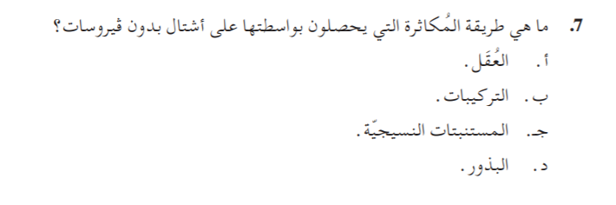

الجواب الصحيح: ج. المستنبتات النسيجية.
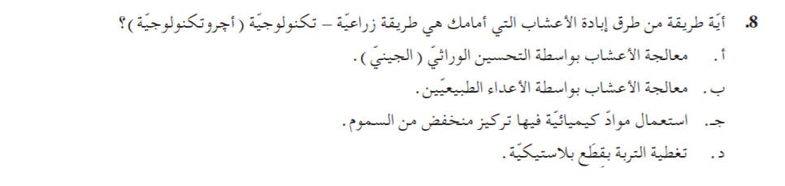

الجواب الصحيح: د. تغطية بقطع بلاستيكية.
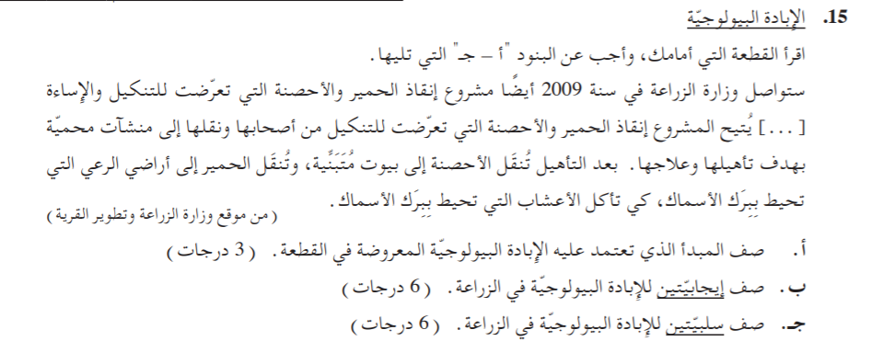
أ.استخدام كائن حي مفيد (حمير) للتقليل من اضرار التي يسببها كائن حي مضّر (الأعشاب المحيطة ببرك الأسماك).

ب.1.تقليص الحاق الضرر بالتربة وبمصادر المياه الناتج عن استعمال المبيدات الكيميائية.
2.تقليص الحاق الضرر بالحيوانات وبانظمة بيئية الناتج عن استعمال المبيدات الكيميائية.
3.تقليص الحاق الضرر بالبشر الذين يستهلكون منتوجات زراعية التي عولجت بمبيدات كيميائية.
4.التوفير بالمصروفات على المبيدات الكيميائية (ثمن المبيدات, تكاليف الاحتفاظ بالمبيدات حسب تعليمات الأمان, تكاليف شراء والاعتناء بالمعدات التي تستخدم من اجل رش المبيدات).
5.تقليص التلويث الذي مصدره من المصانع المصنّعة للمبيدات الكيميائية.

ج.1.تكاليف باهظة للمزارع (معالجة أعداء طبيعيون, حراسة, تقسيم الحقل لمقاطع وشراء الكائنات الحية التي ستستخدم للابادة.).
2.لا يوجد إمكانية لاستعمال حيوانات عاشبة (حمير, غنم....) في الحقول في الفترة التي تنمى بها النباتات التربوية, فقط يمكن ذلك بالفترات بين التنمية.
3.اقل نجاعة من الإبادة الكيميائية.
4.احيانا تقل كمية المنتوج الذي يمكن تسويقه.
5.احيانا يوجد صعوبة باستعمال الإبادة البيولوجية بالقرب من حقول التي تستعمل فيها الإبادة الكيميائية ( الامر متعلق بنوع المبيد الكيميائي, كميته, نوع المحصول واتجاه الريح).
6.ابادة موسمية ولا يمكن استعمالها بكل المواسم والفصول, مثلا لان العدو الطبيعي لا يعيش\ غير نشط بكل الظروف المناخية).
7.تكريس موارد كثيرة للتخطيط للابادة البيولوجية في الحقل.

תחום בע"ח
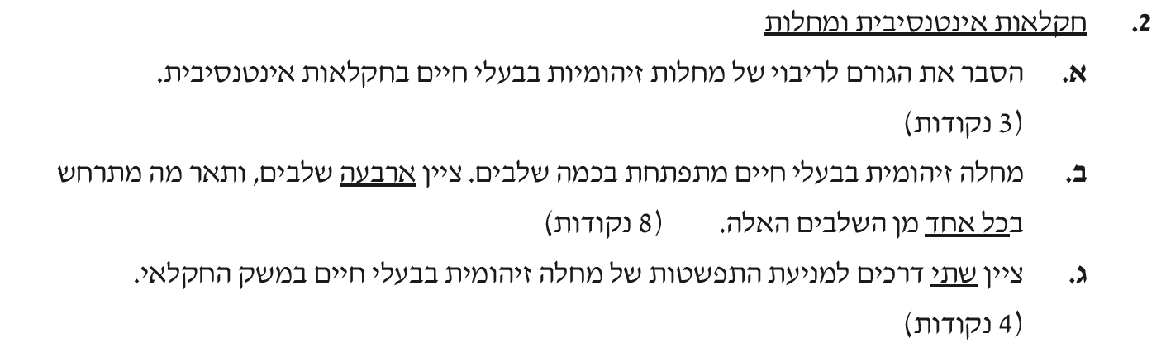
מחוון:

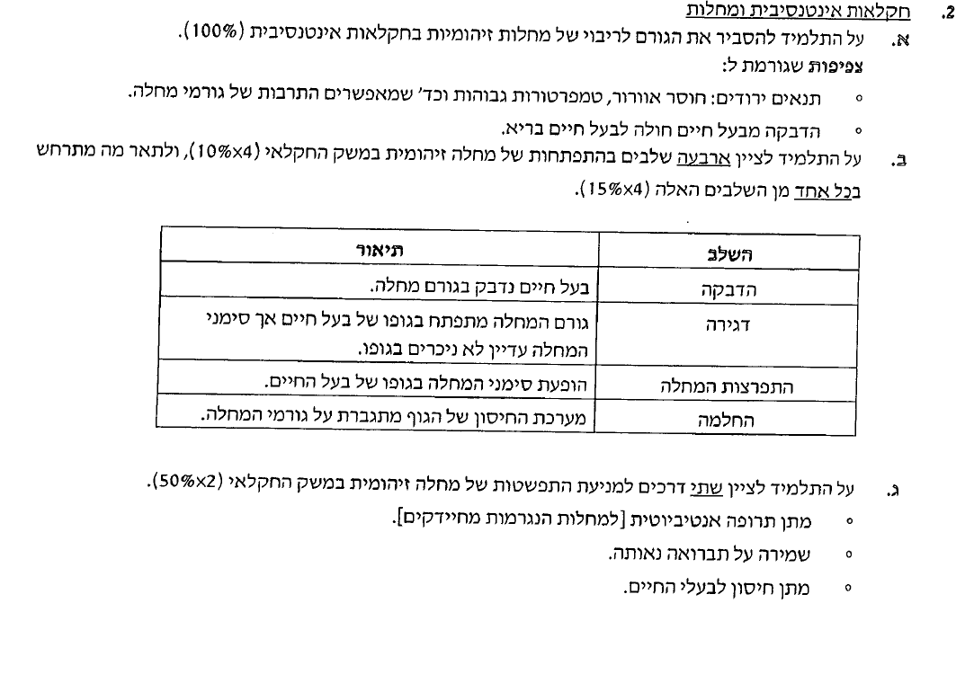

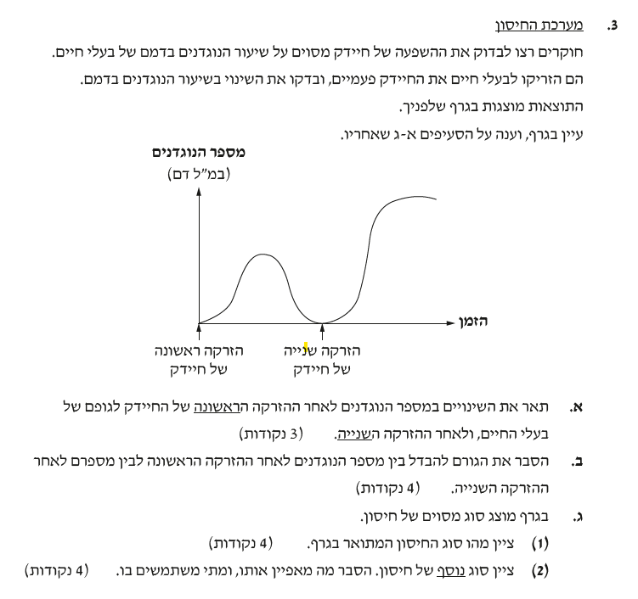
מחוון:
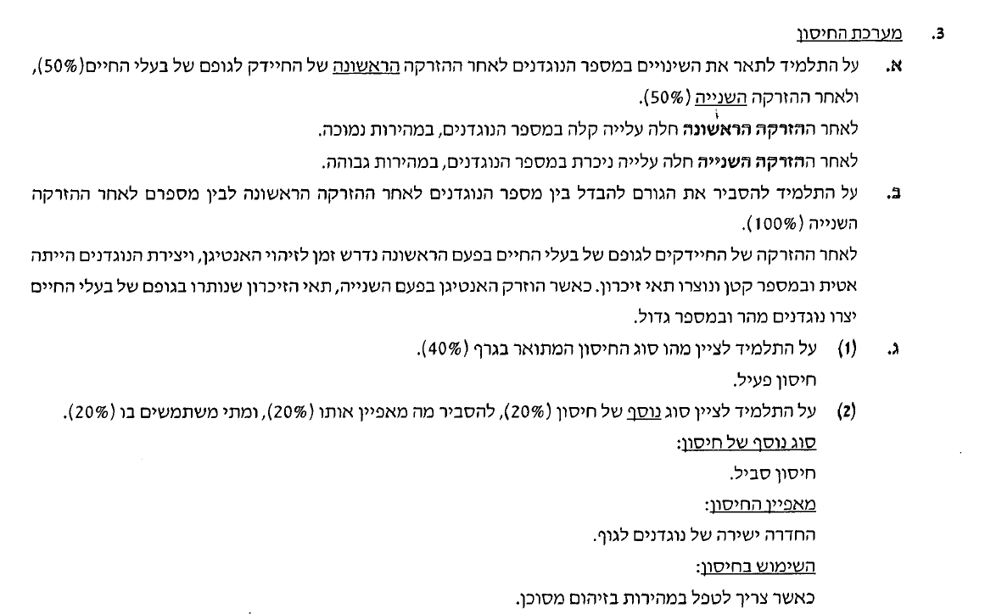

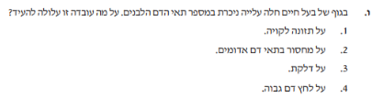

התשובה: 3
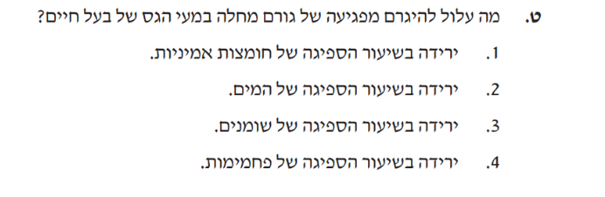

התשובה: 2
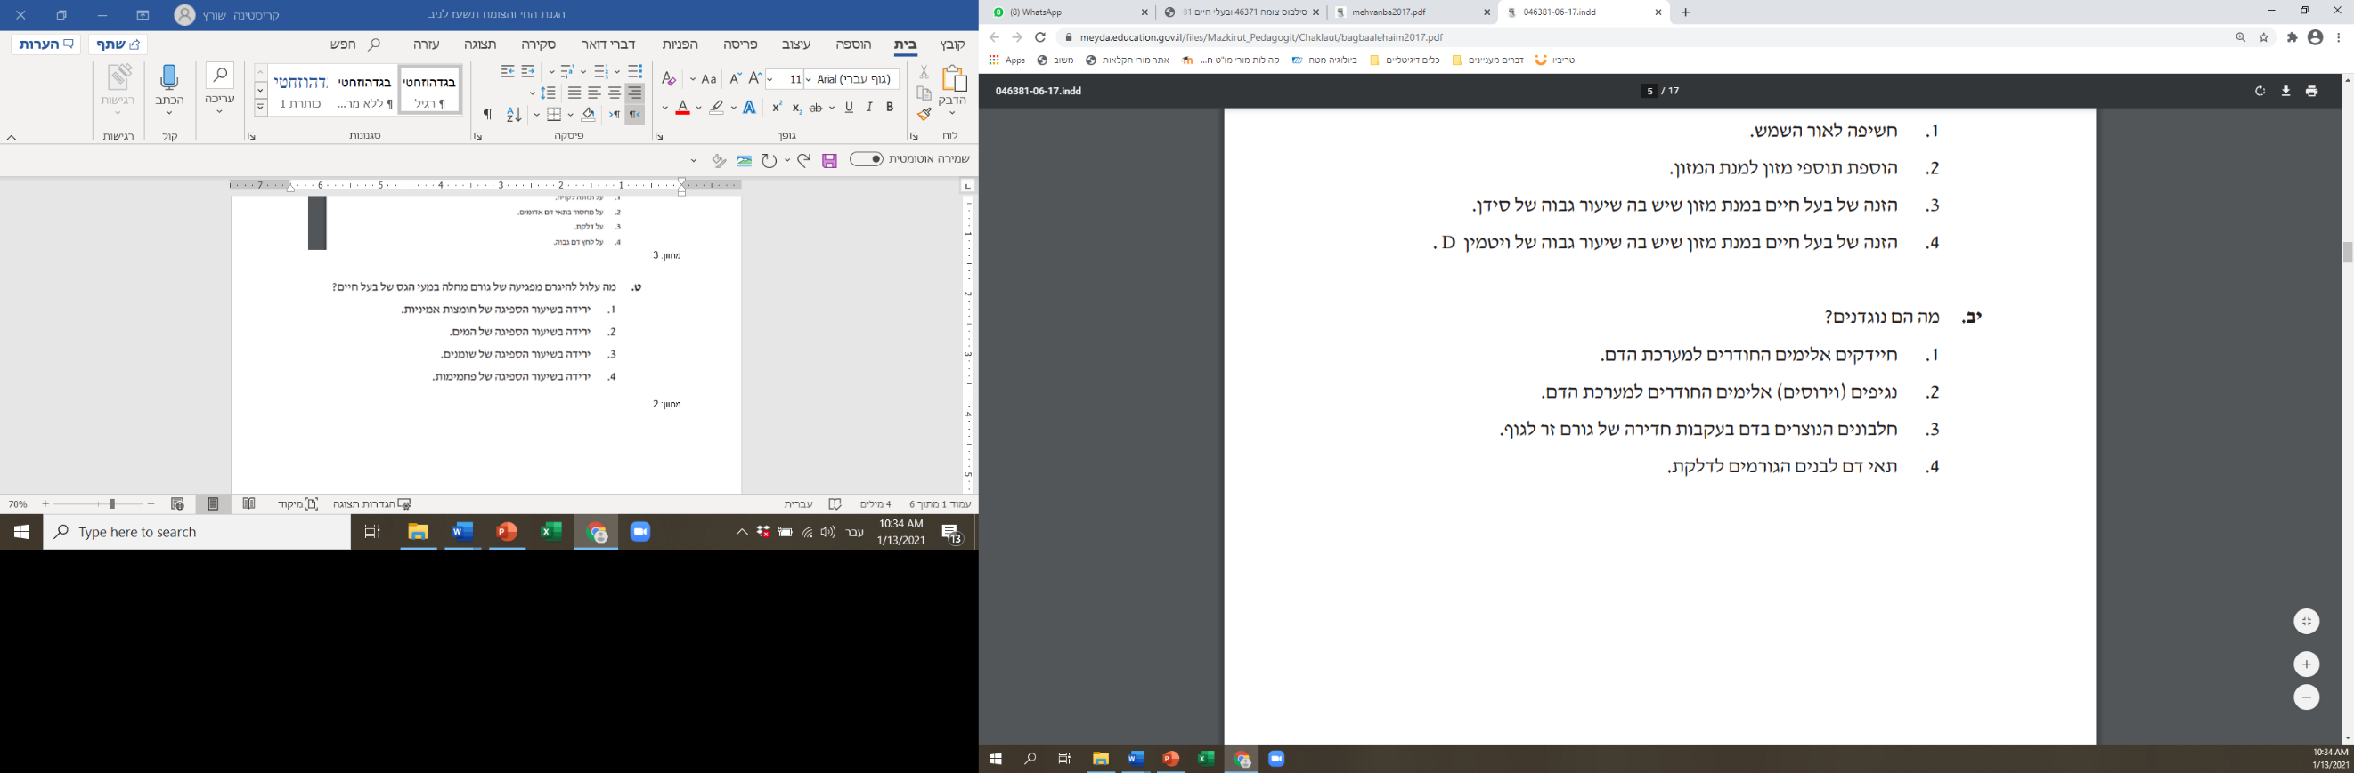
התשובה: 3

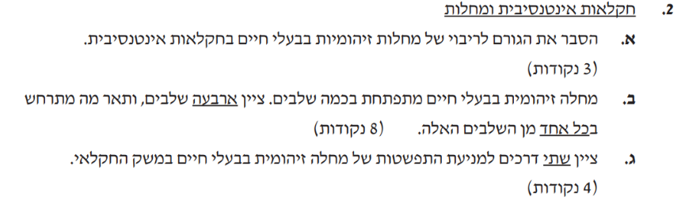

מחוון:
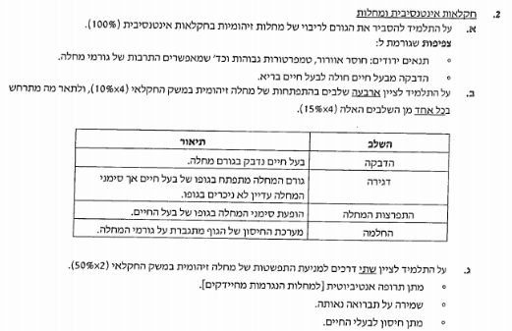

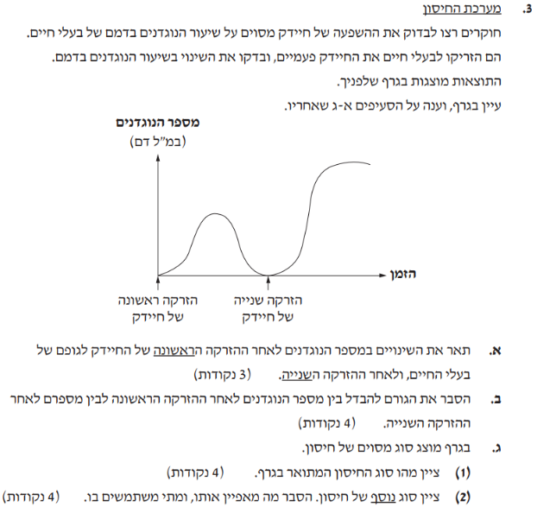
מחוון:

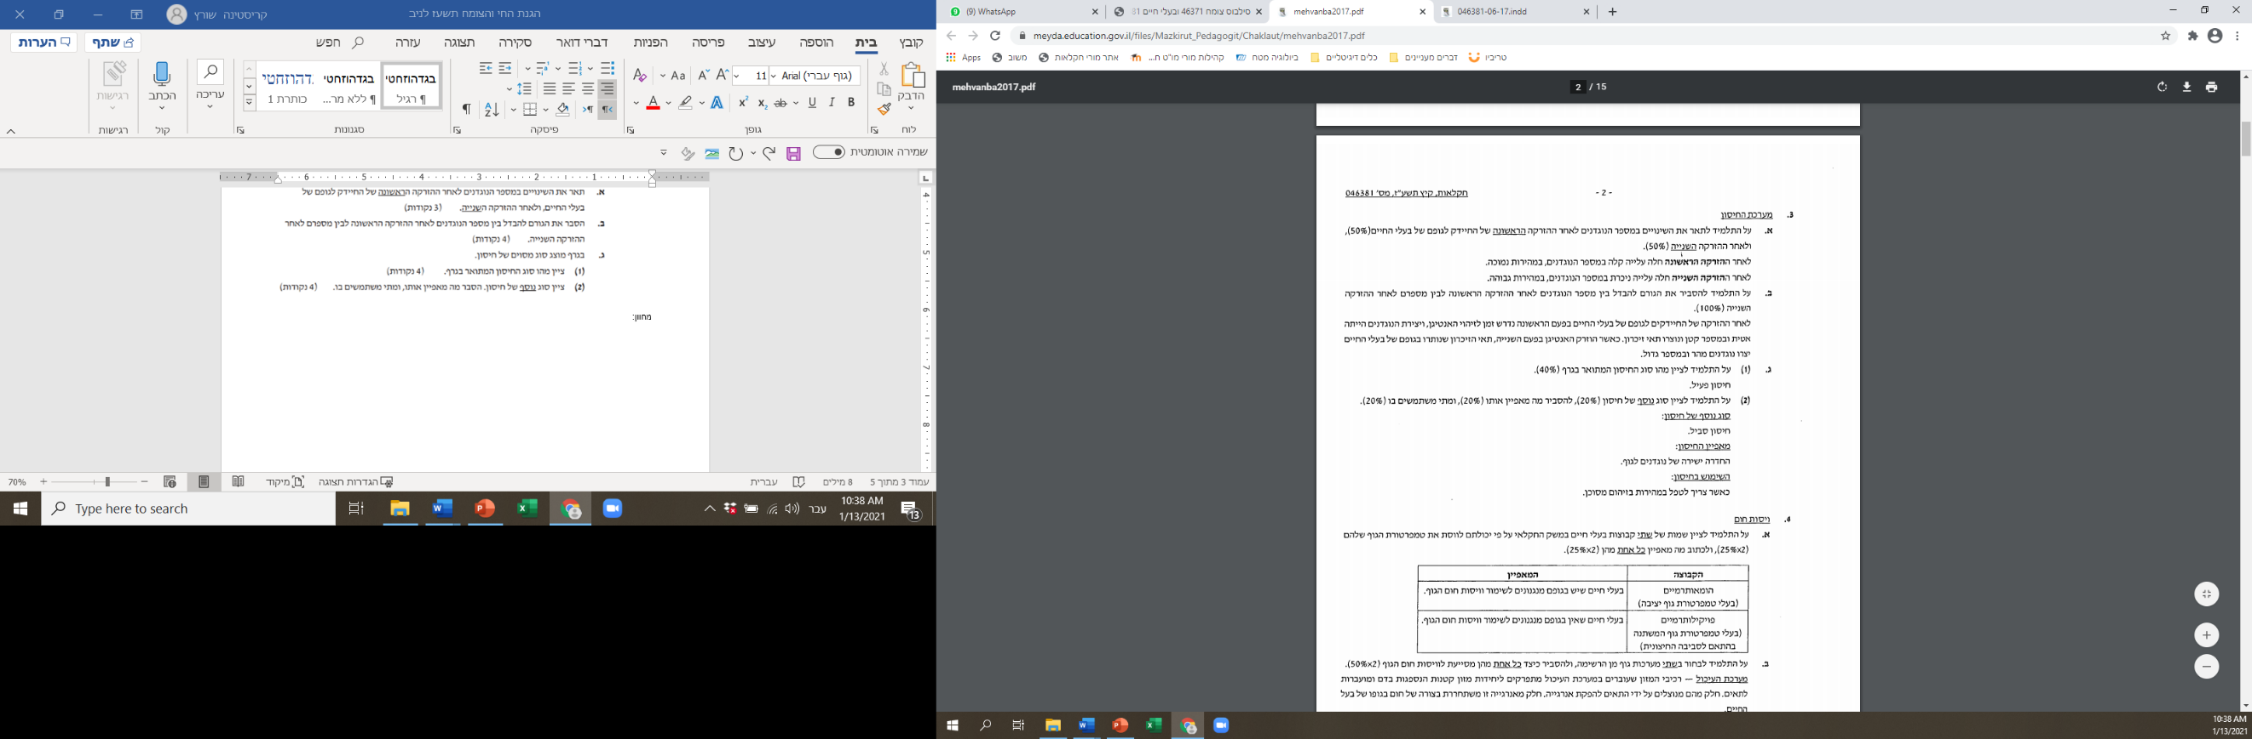

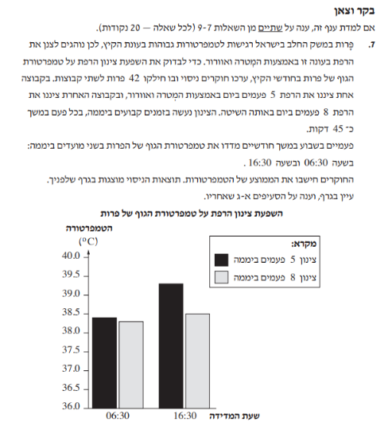

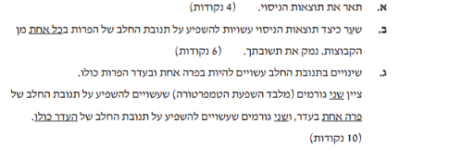
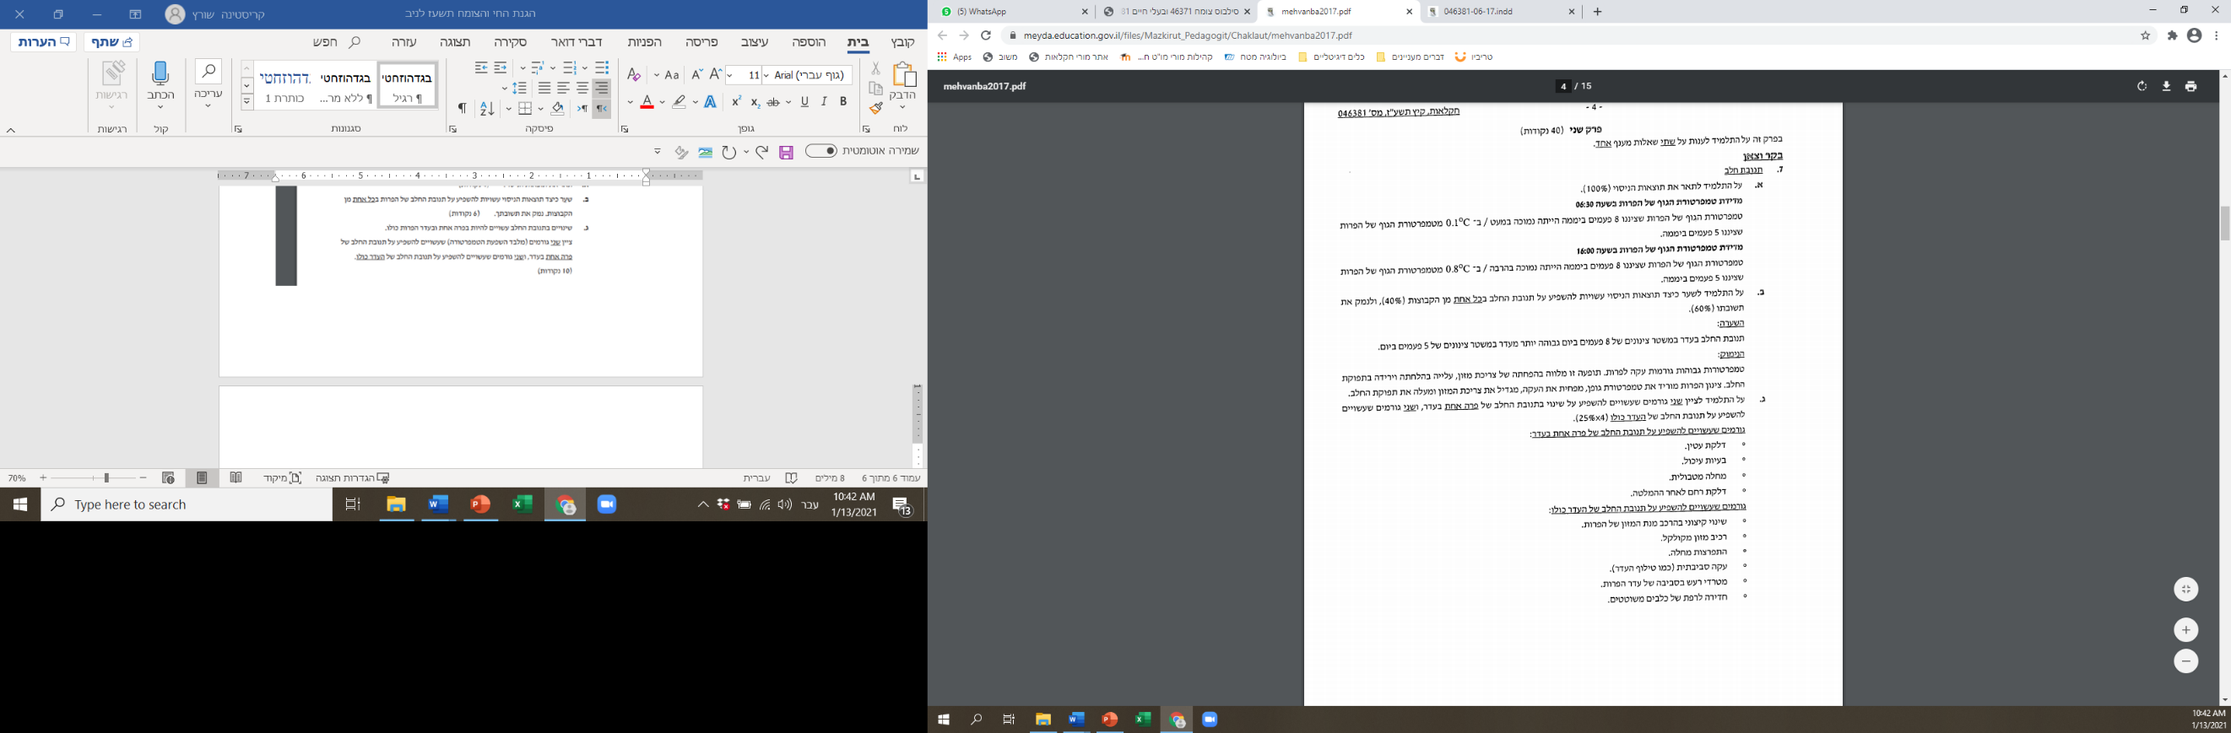
מחוון:

15.הזנה וסביבה
חוקרים רצו לבדוק את ההשפעה של הזנה בצואת עופות על עגלים וכבשים. בניסוי אחד הם בדקו את ההשפעה של הזנת עגלים בצואת עופות על משקל העגלים. בניסוי נבדקו שלוש קבוצות של עגלים. בניסוי שני הם בדקו את ההשפעה של הזנת כבשים בצואת עופות על פוריות הכבשים. בניסוי נבדקו שלוש קבוצות של כבשים. כל אחת מן הקבוצות של העגלים וכל אחת מן הקבוצות של הכבשים קיבלה במשך שבועיים מנת מזון שבה הוחלפה כמות מסוימת של המזון בצואת עופות: לקבוצה 1 של עגלים ולקבוצה 1 של כבשים הוחלפו %10 ממנת המזון בצואת עופות. לקבוצה 2 של עגלים ולקבוצה 2 של כבשים הוחלפו %20 ממנת המזון בצואת עופות. לקבוצה 3 של עגלים ולקבוצה 3 של כבשים הוחלפו %30 ממנת המזון בצואת עופות . בכל ניסוי הייתה קבוצת בקרה של עגלים או כבשים שקיבלו מנת מזון מלאה (ללא צואת עופות(. תוצאות הניסויים מוצגות בגרפים שבעמוד הבא. עיין בגרפים, וענה על הסעיפים א-ג שבעמוד הבא
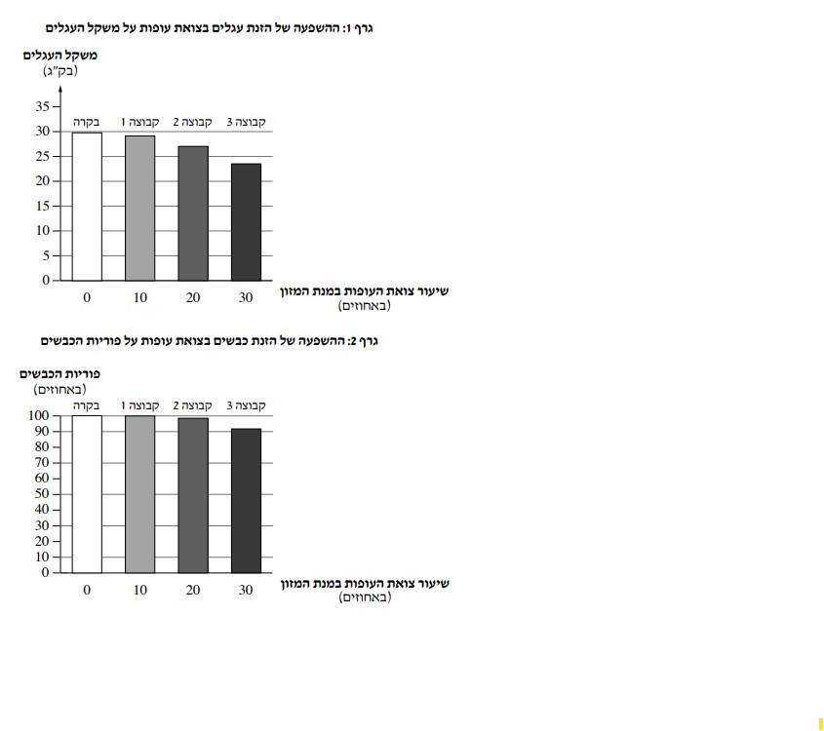
.א. (1 )עיין בגרף 1 ,ותאר את ההשפעה של הזנת העגלים בצואת עופות על משקל גופם בכל אחת מן הקבוצות.
(2 נקודות)
(2)עיין בגרף 2 ,ותאר את ההשפעה של הזנת הכבשים בצואת עופות על שיעור הפוריות שלהן בכל אחת
מן הקבוצות. (2 נקודות)
ב. על פי הגרפים, קבע איזה שיעור של צואת עופות במנת המזון כדאי לחקלאי לתת לעגלים, וקבע איזה שיעור של
צואת עופות במנת המזון כדאי לחקלאי לתת לכבשים. נמק את קביעותיך. (6 נקודות)
ג. הסבר יתרון אחד, שאינו מוצג בגרפים, שיש להזנת בעלי חיים בצואת עופות. (5 נקודות)
מחוון:
5 .הזנה וסביבה
א. )1 )על פי גרף 1 ,על התלמיד לתאר את ההשפעה של הזנת העגלים בצואת עופות על משקל גופם בכל אחת מן
הקבוצות )%50.)
ככל ששיעור צואת העופות במנת המזון עולה — משקל העגלים יורד.
או:
בקבוצה 1 משקל גופם של העגלים שהוזנו ב־ %10 צואת עופות במנת המזון נמוך בשיעור מזערי ממשקל העגלים
שלא הוזנו בצואת עופות.
בקבוצה 2 משקל גופם של העגלים שהוזנו ב־ %20 צואת עופות במנת המזון נמוך בשיעור בינוני )כ־3 ק"ג(
ממשקל העגלים שלא הוזנו בצואת עופות.
בקבוצה 3 משקל גופם של העגלים שהוזנו ב־ %30 צואת עופות במנת המזון נמוך בשיעור ניכר )כ־7 ק"ג( ממשקל
העגלים שלא הוזנו בצואת עופות.
)2 )על פי גרף 2 ,על התלמיד לתאר את ההשפעה של הזנת הכבשים בצואת עופות על שיעור הפוריות שלהן בכל אחת
מן הקבוצות )%50.)
בקבוצות 1-2 כמעט אין הבדל בפוריות בין הכבשים שהוזנו ב־ %10%-20 צואת עופות במנת המזון ובין
הכבשים שלא הוזנו בצואת עופות.
בקבוצה 3 פוריות הכבשים שהוזנו ב־ %30 צואת עופות במנת המזון נמוכה מפוריות הכבשים שלא הוזנו בצואת
עופות.
או:
בקבוצה 1 פוריות הכבשים דומה לפוריות הכבשים שלא הוזנו בצואת עופות.
בקבוצה 2 פוריות הכבשים נמוכה בשיעור מזערי מפוריות הכבשים שלא הוזנו בצואת עופות.
בקבוצה 3 פוריות הכבשים נמוכה )כ־%8 )מפוריות הכבשים שלא הוזנו בצואת עופות.
- 3 - חקלאות, קיץ תשע"ט, מס' 046381
ב. על פי הגרפים, על התלמיד לקבוע איזה שיעור של צואת עופות במנת המזון כדאי לחקלאי לתת לעגלים )%20 ,)ואיזה
שיעור של צואת עופות במנת המזון כדאי לחקלאי לתת לכבשים )%20 ,)ולנמק את קביעותיו )x2%30.)
מנת המזון של העגלים:
שיעור צואת עופות של %10.
הנימוק:
• בשיעור תוסף זה העלייה במשקל העגלים דומה מאוד לעלייה במשקל גופם של עגלים שלא הוזנו בצואת עופות.
• בהזנת עגלים בשיעורי צואת עופות גבוהים יותר יש הפרש גדול בין משקל העגלים שהוזנו בצואה לבין העגלים
שלא הוזנו בצואה.
מנת המזון של הכבשים:
שיעור צואת עופות של %10%/20.
הנימוק:
• בשיעורים אלה של צואת עופות שיעור הפוריות של הכבשים דומה לשיעור הפוריות של כבשים שלא הוזנו בצואת
עופות.
• בהזנת כבשים בשיעור צואה של %30 שיעור הפוריות נמוך יותר מן הכבשים שלא הוזנו בצואת עופות.
הערה למעריך: אפשר לקבל גם את התשובה: שיעור צואת עופות של %0 בהזנת עגלים/כבשים אם נימק שבשיעור
זה משקל העגלים/פוריות הכבשים היא הגבוהה ביותר.
ג. על התלמיד להסביר יתרון אחד, שאינו מוצג בגרפים, בהזנת בעלי חיים בצואת עופות )%100.)
• כלכלי — הזנה של בעלי חיים בצואת עופות זולה יותר מהזנה במנת מזון רגילה. צואת העופות היא תחליף זול
של חלבון הנחוץ לבעלי חיים.
• זמינות — צואת עופות זמינה לחקלאי במיוחד במשק חקלאי מעורב.
• איכות הסביבה — הזנה של בעלי חיים בצואת עופות מפחיתה את הפגיעה בסביבה / מצמצמת את העלויות
הנדרשות לטיפול בצואת העופות המופרשת מן הלולים.

10. איזו פעולה יכולה לצמצם את הפגיעה בסביבה?
א. חיסון של בעלי חיים לעיתים תכופות
ב. הזרמה של שפכים מן המשק החקלאי אל מערכת הביוב
ג. ייבוש הפרשות של בעלי חיים רחוק מן המשק החקלאי
ד. שחרור של גז מתאן מן הרפת לעיתים קרובות

.מהי ההשפעה של קרינת השמש על בעלי חיים?
א. היא מסייעת בייצור ויטמין D.
ב. היא מסייעת בייצור ויטמין E.
ג. היא מסייעת לבעלי חיים למיין את חלקי המזון שבתערובת.
ד. היא מאפשרת לחסוך בחשמל במתקנים החקלאיים.

- במשק אינטנסיבי יש לשמור על תנאי סביבה מיטביים לבעלי החיים. בחר באחד מענפי ההתמחות בתחום בעלי חיים, וענה על הסעיפים א-ב
. א. ציין שלושה תנאי סביבה המשפיעים על גידול בעלי חיים במשק אינטנסיבי. )12 נקודות(
ב. בחר אחד מתנאי הסביבה שציינת בסעיף א, והסבר מדוע חשוב שיהיה מיטבי לבעלי החיים בענף שבחרת.
מחוון:
.גידול אפרוחים א. הסבר מדוע יש לחמם את הלול שהאפרוחים גדלים בו. )4 נקודות( ב. ציין שני ְ נזקים שעלולים להיגרם למַגֵדל בעקבות שהיית האפרוחים בטמפרטורות נמוכות, ושני נזקים שעלולים להיגרם למגדל משהיית האפרוחים בטמפרטורות גבוהות. )8 נקודות( ג. אפשר לחמם לול בחימום חלל או בחימום מוקדי. הסבר יתרון אחד וחיסרון אחד של כל אחת משתי השיטות )סך הכל — שני יתרונות ושני חסרונות(

דגרנות ומדגרה
א. )1 )מהי תופעת הדגרנות? ציין סיבה אחת לתופעה זו. )4 נקודות
הסבר מדוע תופעת הדגרנות אינה רצויה בעופות משק. )4 נקודות(
ב. הסבר מדוע חשוב לשמור במדגרה על לחות אוויר גבוהה. )4 נקודות(
ג. ציין שמות של שני חדרים במדגרה, ותאר מאפיין אחד של כל אחד מן החדרים האלה )סך הכל — שני מאפיינים(. )8 נקודות(

דבורים
א. ציין שני יתרונות של מלכה צעירה בכוורת לעומת מלכה זקנה. )7 נקודות
( ב. באיזה עונה בשנה רצוי להחליף מלכה בכוורת? הבא שני נימוקים לתשובתך. )9 נקודות(
ג. הסבר כיצד מלכה מונעת התנחלות. )4 נקודות(

תזונת כלבים
לפניך חמישה היגדים הקשורים לענף הכלבים. בנוגע לכל אחד מן ההיגדים קבע אם הוא נכון או לא נכון. אם הוא נכון — הסבר את ההיגד. אם הוא לא נכון — הסבר מה אינו נכון בהיגד. )לכל היגד — 4 נקודות
א. כלב שמן הוא כלב בריא
ב. גורים זקוקים לחלבון ולסידן בריכוז גבוה יותר במזונם, יחסית לכלבים בוגרים.
ג. גמילה של גורים נעשית בגיל חודש-חודש וחצי
ד. יש להגדיל את מנת המזון של כלבה בהיריון מיד לאחר ההפריה. ה. כלב בכל גיל צריך לקבל מזון לפחות פעם אחת ביום.

תספי מזון:
מה נכון בנוגע לוויטמינים בגוף של בעלי חיים
א. הם משמשים לבניית תאי הגוף
ב. הם מספקים אנרגיה.
ג. הם דרושים בכמויות זעירות
ד. הם דרושים בכמויות גדולות.

תרופות לטיפול במחלות:
.פָּ רות קיבלו תרופות אנטיביוטיות בכמות גדולה, ובעקבות זאת התגלה אצלן קושי לעכל תאית. מהי הסיבה לכך
א. חל שינוי ב־ PH במערכת העיכול.
ב. חלה פגיעה באוכלוסיית החיידקים במעי הגס
. ג. חלה פגיעה באוכלוסיית החיידקים בכרס
. ד. חלה הפסקה בהפרשת מיצי עיכול בכרס.

